|  |  |
| --- | --- |
| 大專新進人員訓練工作報告  　姓　　名： 彭筱雅 單位：　台化工務部自控處  　報告類別：□輪班訓練　 ■基層實務工作訓練第 (三) 次報告  　訓練部門：　台化工務部自控處智能專案組  　起迄日期：　2021.06.13~2022.09.12  　 寧波熱電廠電力數據計算程式與  工作項目：　新港公用廠工安KPI RTPMS畫面增設  　報告項目：　寧波熱電廠電力數據計算程式、  新港公用廠工安KPI RTPMS畫面增設 | |
| 評 核 ( 評 語 ) | |
| (２) 一 級 主 管 | (１) 二 級 主 管 |
|  |  |
| (４) 經 營 主 管 | (３) 經 理 室 |
|  |  |

表號：P0002703 規格：A4

註：一.報告內容應包括訓練期間之 1.工作心得感想 2.所得之工作觀

念及精神 3.自我檢討 4.建議意見。

二.訓練部門主管應詳細評核「訓練工作報告」內容，並批註意見。

**目錄**

**一、 前言 2**

**二、 寧波熱電廠電力數據計算程式增設 3**

**2-1系統架構 4**

**2-2 PI系統連接計算程式 5**

**2-3 程式佈署 9**

**三、 新港公用廠工安KPI RTPMS畫面增設 10**

**3-1系統架構 11**

**3-2 MSSQL資料庫系統開發 12**

**3-3 Power Query 14**

**3-4 Power BI畫面規劃 16**

**四、 工作心得 19**

前言

職於2021/12/21到自控處報到，目前承辦工作為寧波熱電廠電力數據計算程式增設，委託本處協助定時抓取PI數據並自動建立報表，依寧波熱電廠需求，採集PI系統相關數據並自動運算，將每日電力數據涵蓋各機組發電量、日耗煤量、主汽量等數據，經計算後每日自動產出報表，以利業主及時上傳報表至浙江省電力運行管理平台減輕人工負擔。

另負責新港公用廠工安KPI RTPMS畫面增設，依新港公用廠需求，將工安資料由ERP轉入自建SQL資料庫，本案負責建置SQL資料庫及設計資料介接程式，並利用Power BI設計自主檢核、教育訓練、法定定期檢查等RTPMS畫面，以利業主進行工安KPI動態畫面管理。

本次工作心得，分別以寧波熱電廠電力數據計算程式增設與新港公用廠工安KPI RTPMS畫面增設進行報告，詳如後續說明。

寧波熱電廠電力數據計算程式增設

寧波熱電廠依「國網浙江電力」要求，每日上傳電力數據至「浙江省電力運行管理平台」。本案抓取寧波熱電廠PI系統點位，包含三部機組當日累積發電量、三部機組到ATA蒸汽集汽櫃累積流量(7K、13 K、21 K、42 K、60 K)、鍋爐出口主蒸汽至PTA蒸汽累積流量、三部機組之飼煤機累積流量(A、B、C、D台)、三部機組主蒸汽累積量，經過計算每小時加總後，產出前一日發電量、日耗煤量、主汽量等數據，於每日早上自動產出報表供主管確認。電力數據計算流程圖如圖一。

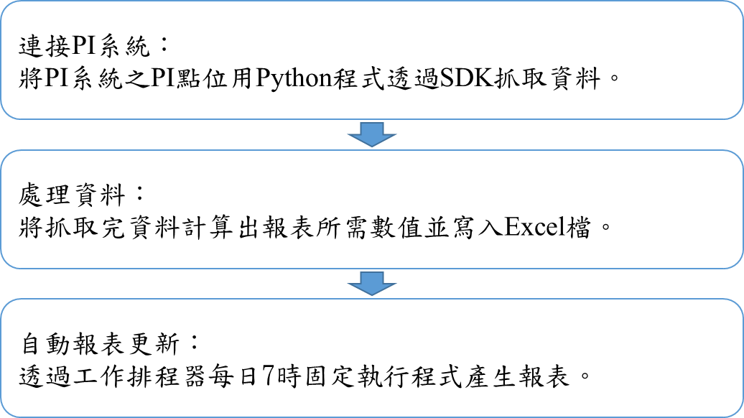

圖一、寧波熱電廠電力數據計算流程圖

2-1系統架構

以下為本案工程所需的工具，包括作業系統、設計工具與程式語言，以及工程所涵蓋的軟硬體設備，詳下如表一所示。系統架構圖如圖一，設計數據抓取程式，將PI系統數據透過Python抓取並做計算，再寫入報表中。本案利用企業網路在寧波熱電廠主機佈署程式執行檔，同時利用工作排程器定時自動更新，將報表每日自動更新。

表一、開發軟硬體

|  |  |
| --- | --- |
| 作業系統 | Windows 10 |
| 軟體工具 | 工作排程器 |
| 程式語言 | Python |
| 開發工具 | Jupyter Notebook、Spyder |

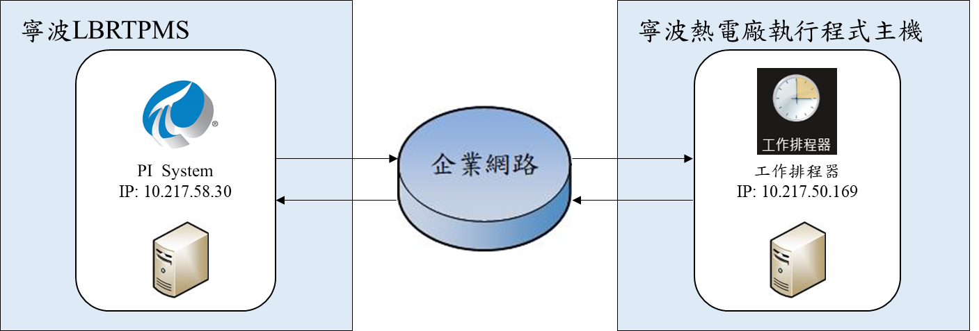

圖二、系統架構圖

2-2 PI系統連接計算程式

利用PI提供開發套件(OSIsoft)，該套件可在Python環境開發外部主機與PI系統連接之程式，函式connect_to_Server()功能為連接不同廠區之PI系統，函式sample_values()功能為設定抓取PI點位名稱之起訖日期及特定時間內的數值，程式碼如圖三。

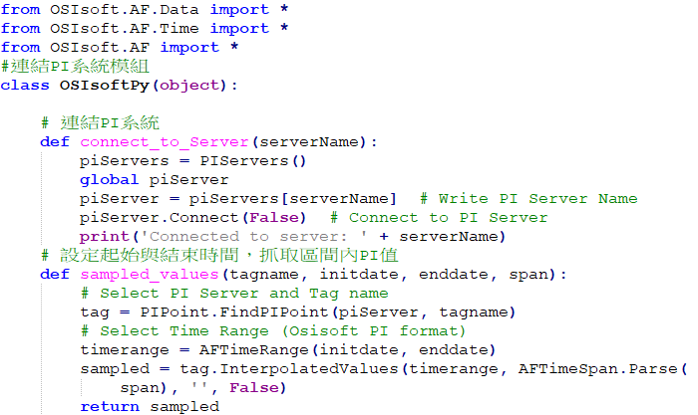

圖三、電力數據程式碼(1)

利用Python自行設計程式模組OSIsoftPy函式抓取寧波熱電廠PI系統中的36個點位，並設定前一日起始與結束時間，即可把每個點位前一日每小時的數據抓進資料集內，程式碼如圖四。

確認資料集內沒有缺失值後，將前一日抓取到每個小時的點位數據重新命名與加總，即可以得到電力報表所需要的數據，程式碼如圖五。

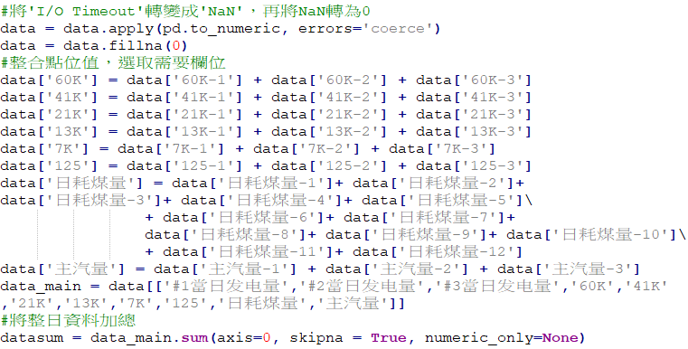

圖五、電力數據程式碼(3)

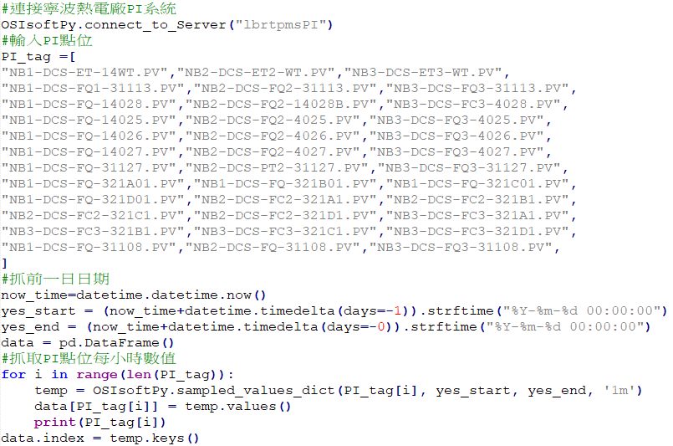

圖四、電力數據程式碼(2)

1. 原始熱電廠提供的Excel電力報表格式如下圖六。

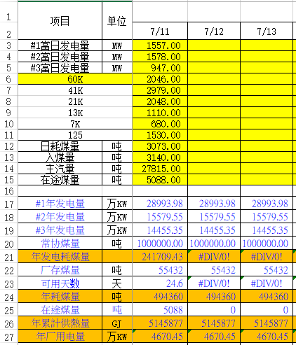

圖六、電力數據Excel報表(更新前)

1. 程式設計上，需先判斷前一日為一年之中第幾天來找尋報表匯入位置，程式碼如圖七。

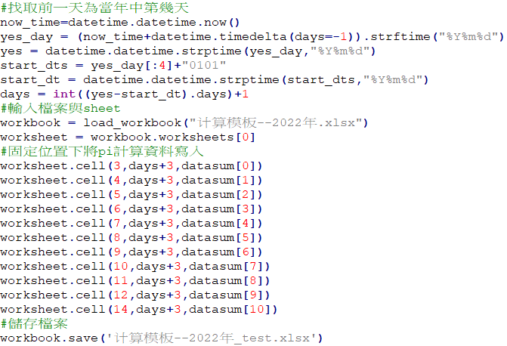

圖七、電力數據程式碼(4)

並透過開源程式openpyxl模組，載入熱電廠的Excel電力報表格式，，將計算完成數據依照相對位置寫入報表內，程式碼如圖八。



圖八、電力數據程式碼(4)

1. 產生出計算完成之電力報表如圖九。

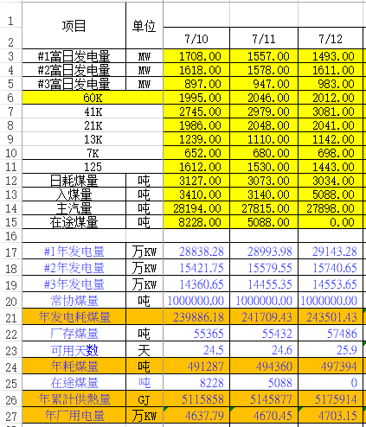

圖九、電力數據Excel報表(更新數據後)

2-3 程式佈署

將設計完成程式轉成執行檔放入寧波熱電廠主機之工作排程器軟體，示意圖如圖十，並設定每日7點固定執行此程式執行檔，執行完畢將產出報表供寧波熱電廠主管觀看。

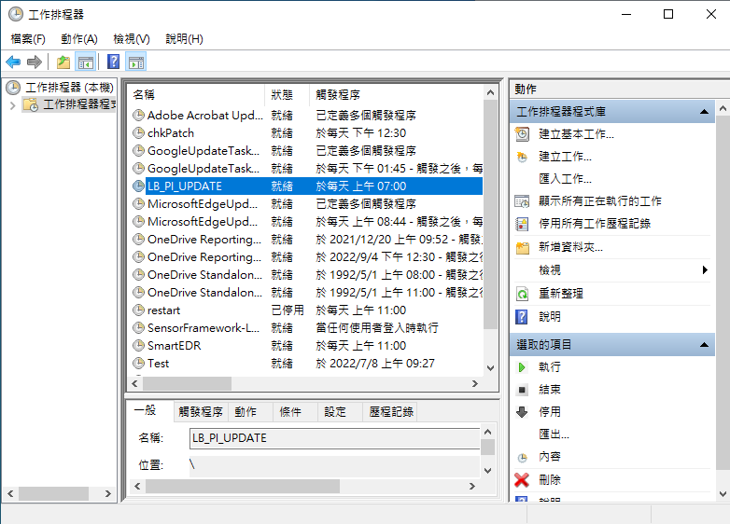

圖十、工作排程器軟體設定

新港公用廠工安KPI RTPMS畫面增設

新廠公用廠委託自控處設計工安KPI畫面，包含自主檢核、教育訓練、法定定期檢查與自動檢查畫面。因此需申請新港公用廠的安衛環工安ERP資料表讀取權限，經由程式讀取Oracle資料庫，並將資料轉入指定MSSQL資料庫，且定時設定排程執行程式更新資料。後利用Power BI Desktop內Power Query編輯器連接資料庫初步儲存與整理資料，最後在Power BI設計工安KPI等多項畫面，新港公用廠工安KPI畫面設計流程圖如圖十一。

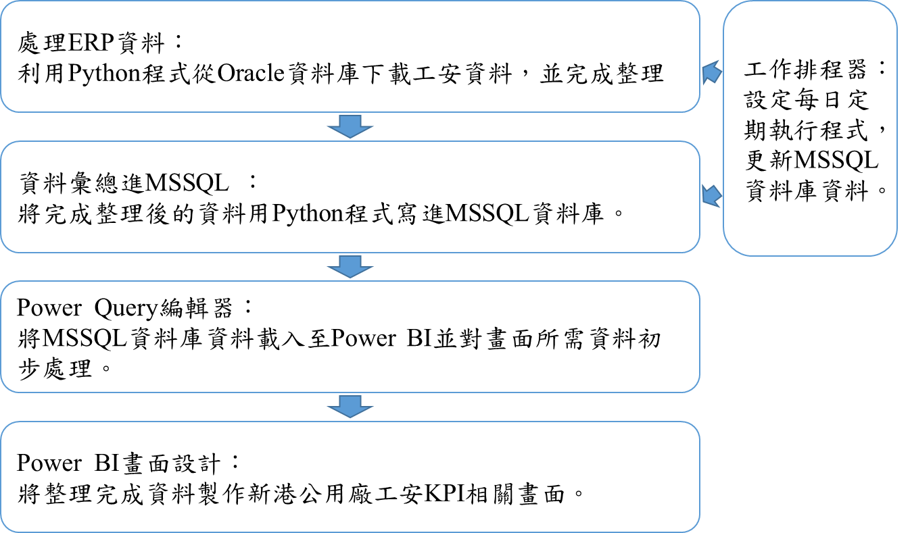

圖十一、新港公用廠工安KPI RTPMS畫面增設流程圖

3-1系統架構

以下表二為本案工程所需的工具，包括作業系統、設計工具與程式語言，以及工程所涵蓋的軟硬體設備。系統架構圖詳下如圖十二所示，將ERP Oracle資料庫內資料透過Python程式抓取數據並存入MSSQL資料庫，利用Power BI Desktop軟體抓取MSSQL資料，並設計工安KPI相關畫面，最後將完成畫面發佈到網站供使用者觀看。

表二、開發軟硬體

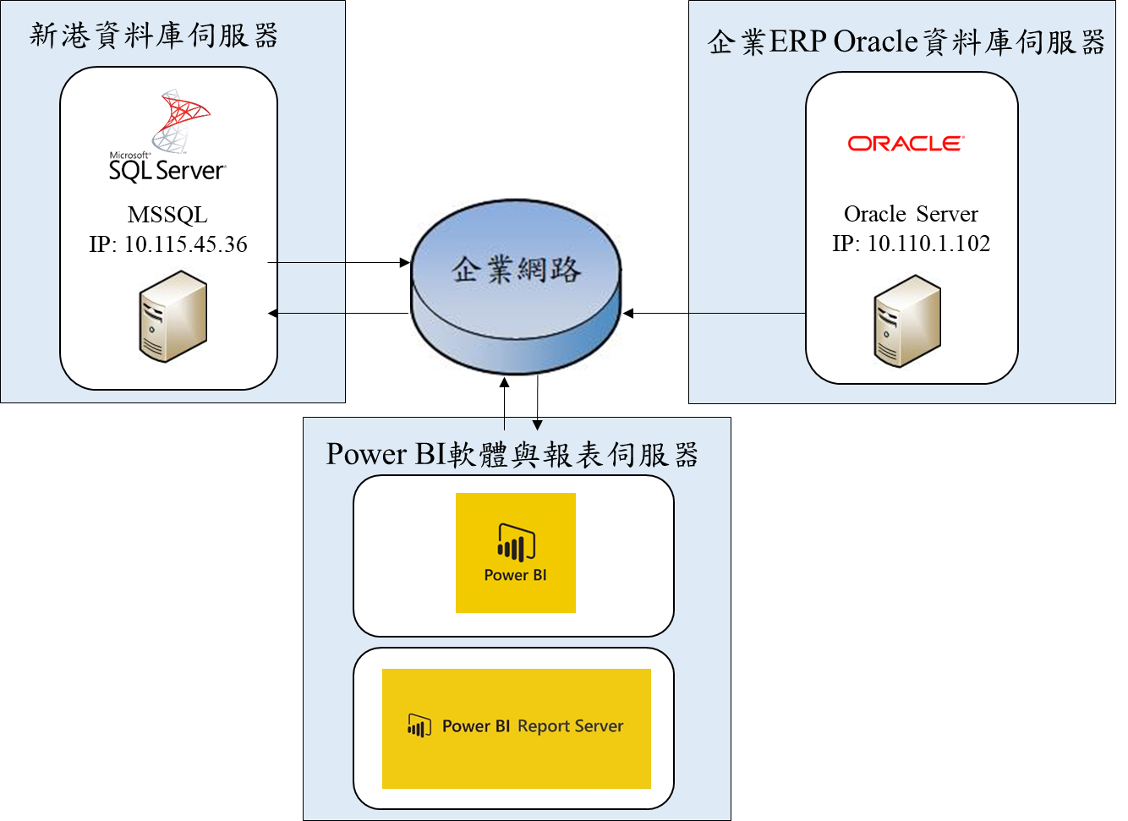

圖十二、系統架構圖

|  |  |
| --- | --- |
| 作業系統 | Windows 10 |
| 軟體工具 | Microsoft SQL Server、Power BI Report Server |
| 程式語言 | Python、SQL |
| 開發工具 | Jupyter Notebook、Spyder |

3-2 MSSQL資料庫系統開發

利用SQL語法建立資料表欄位詳情如圖十三，共有三張資料表，包含：危險性機械基本資料表50個欄位、自動檢查基本資料表28個欄位、工安人員證照資料表共18個欄位。其中資料表包含資料名稱、資料類型與詳細描述，可以查詢共有那些資料欄位名稱，資料型態顯示資料為字串或是浮點數的型態，為方便理解欄位意思在描述中加上欄位中文定義。

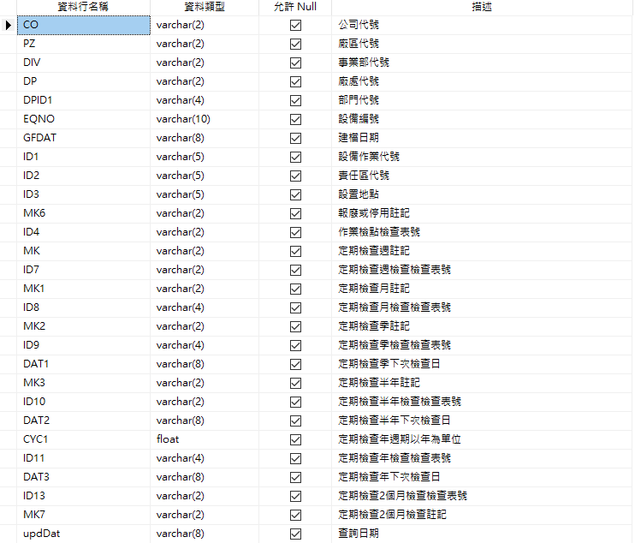

圖十三、SQL資料表欄位明細

資訊部提供資料放在Oracle資料庫，因此利用Python程式cx_Oracle套件，設定帳號密碼等資料庫參數後，即可連接Oracle資料庫並抓取所需資料表，程式碼如圖十四。

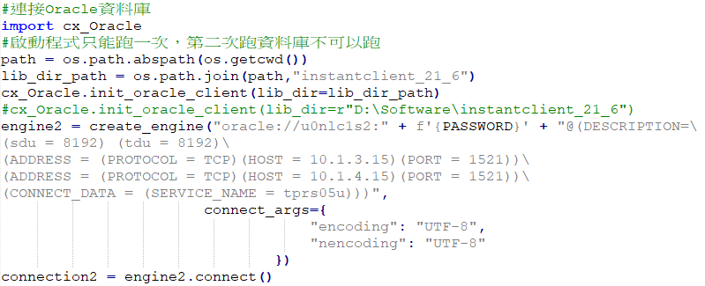

圖十四、Python程式連接Oracle資料庫

載入相關套件如：pyodbc套件功能為連接MSSQL資料庫、sqlite3套件功能為可使用SQL語法做資料處理、sqlalchemy套件功能為將資料存入MSSQL，執行程式碼如圖十五，後續需將程式碼執行檔放入工作排程器定時更新資料庫資料。

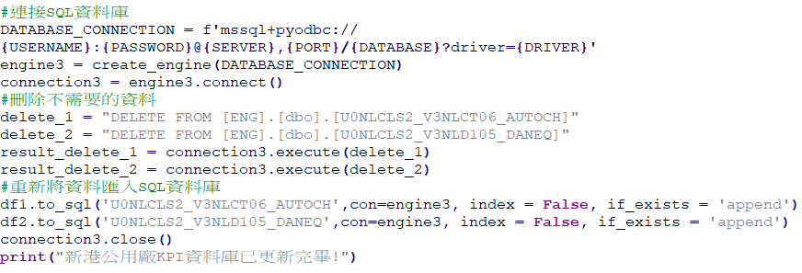

圖十五、Oracle資料匯入MSSQL資料庫程式

匯入MSSQL資料庫之資料表如圖十六，可查詢新港公用廠申請從ERP下載之工安資料。

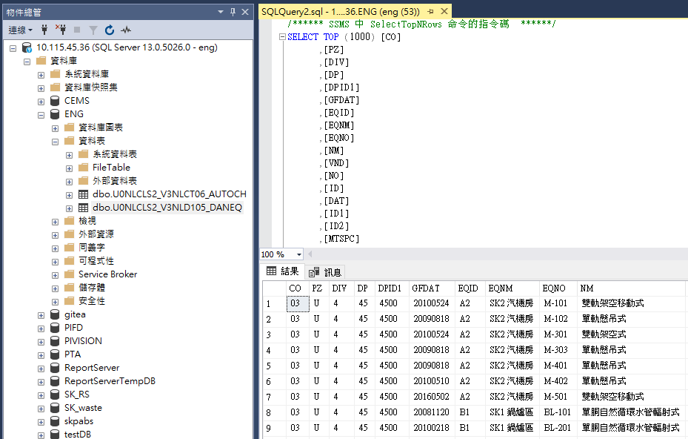

圖十六、MSSQL資料庫資料表查詢

3-3 Power Query

Power Query為功能強大且省時的資料處理工具，可以用來收集並分析大型資料集，Excel內建有Power Query，具有多項功能如：將資料庫形式的資料直接匯入、分散式資料表的整合、資料型態的調整與設定、資料行分割與合併與資料表結構正規化等。而 Power BI內也有Power Query編輯器，可在資料庫載入資料時，對每個資料表進行截取、轉換和載入等資料處理。

1. 轉換

Power Query中的轉換引擎包含許多預先建置的轉換函式，可透過Power Query編輯器的圖形化介面使用。下圖十七顯示Power Query編輯器中提供的轉換功能，選取SQL資料庫資料表後，將資料載入Power BI，可在Power Query編輯器對資料做篩選、計算、增加欄位等功能，不需程式碼即可完成資料轉換。

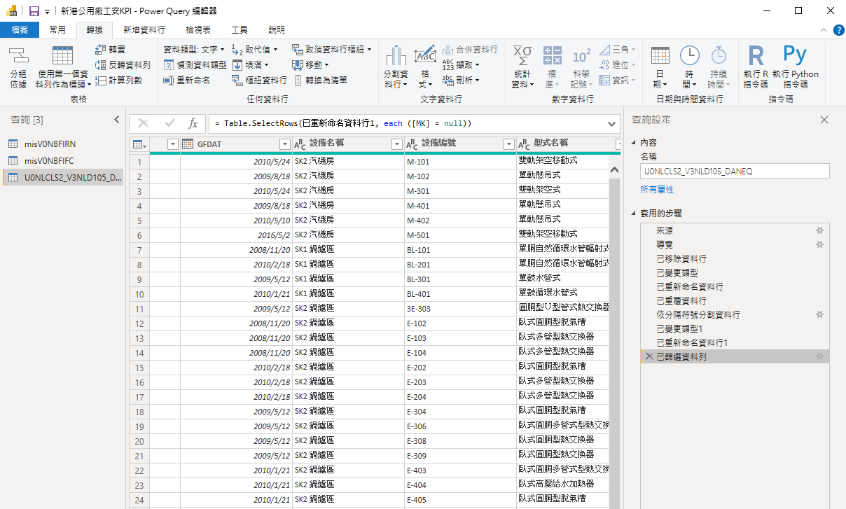

圖十七、Power Query編輯器資料轉換功能

1. Power Query M 公式語言

在資料轉換中，若有一些轉換無法使用Power Query編輯器完成，可使用Power Query M公式語言，也稱為 M。可在Power Query的「查詢編輯器」使用M語言，M語言類似常用的JavaScript、PHP等編程語言，由運算式所封裝的變數、運算式和值組成。

3-4 Power BI畫面規劃

新港公用廠工安KPI畫面包含工安KPI彙總、教育訓練(證照訓練)、法定定期檢查(危險性機械)與自動檢查畫面。

新港公用廠工安KPI彙總畫面如圖十八，可分別查看已逾期、三個月內逾期與三個月以上的工安檢查項目之總數量，並透過燈號的顯示來加強使用者注意，若需查看詳情可以點右方詳情按鈕，將可連接到相對應畫面，畫面左下方備註可導入超連結(網址：http://10.115.46.135/

ReportServer?%2fSHEMS&rs:Command=ListChildren)至其他工安相關網頁。

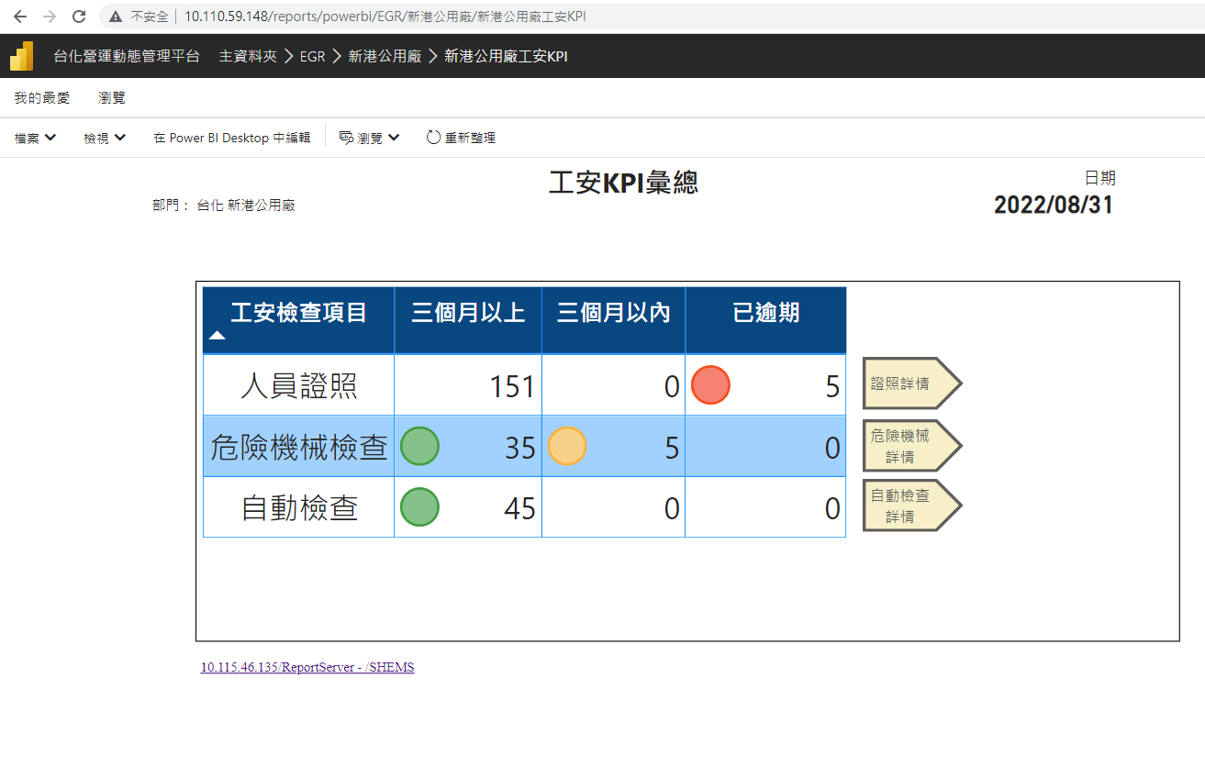

圖十八、Power BI畫面-工安彙總畫面

工安類人員證照訓練如圖十九，可顯示所有逾期與三個月內逾期之人員職務、證照代號、證照名稱、證照日期、到期日期與到期天數等證照資訊，方便使用者詳細知道證照訓練內容與提醒，右下方按鈕可連結至上一頁畫面或是主頁面。

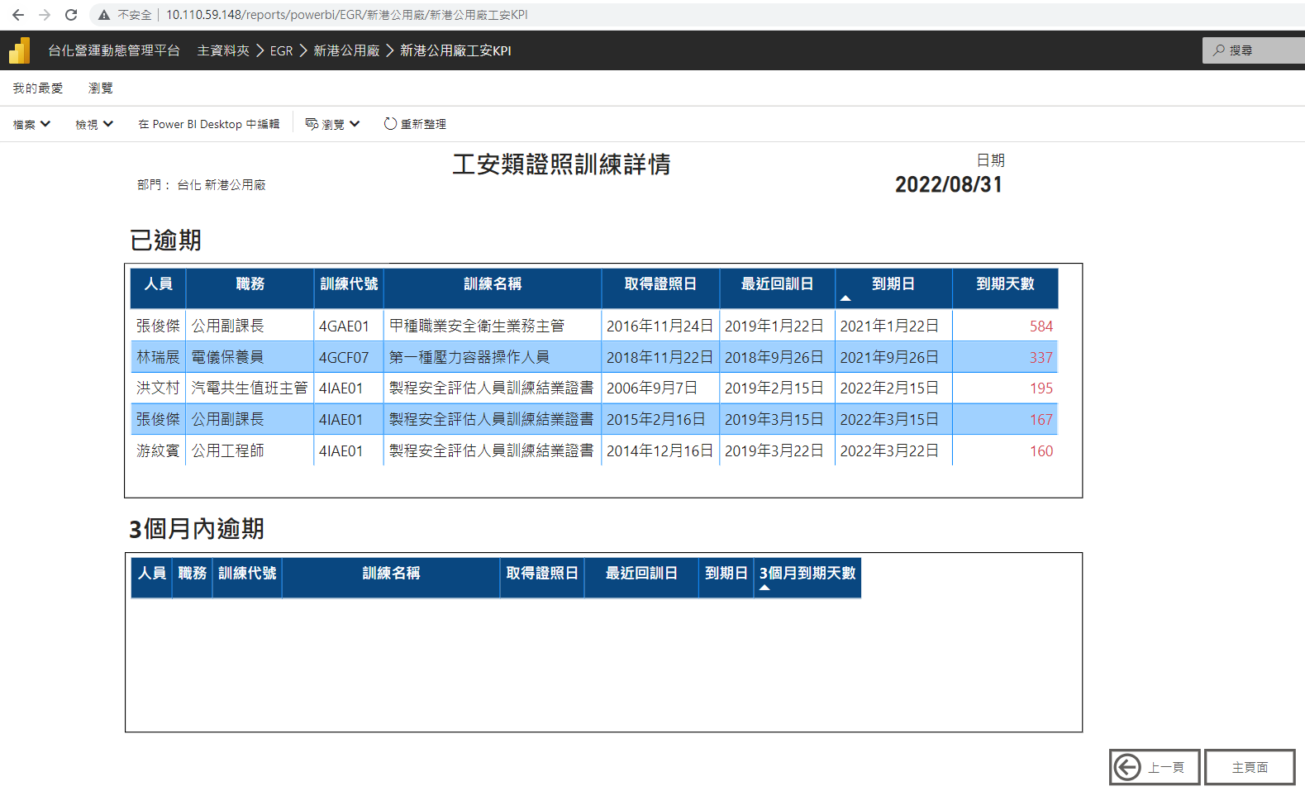

圖十九、Power BI畫面-工安類證照訓練詳情

工安類危險機械如二十，顯示所有逾期與三個月內逾期之種類、機組、機台名稱、有效日期、截止日期與到期天數等危險機械資訊，使用者可依照畫面確認機組是否有逾期狀況，右下方按鈕可連結至危險機械統計。

圖二十一可觀察到危險機械在不同機組情況下，逾期與三個月內將逾期的機械種類數量，以利使用者做確認與統計。

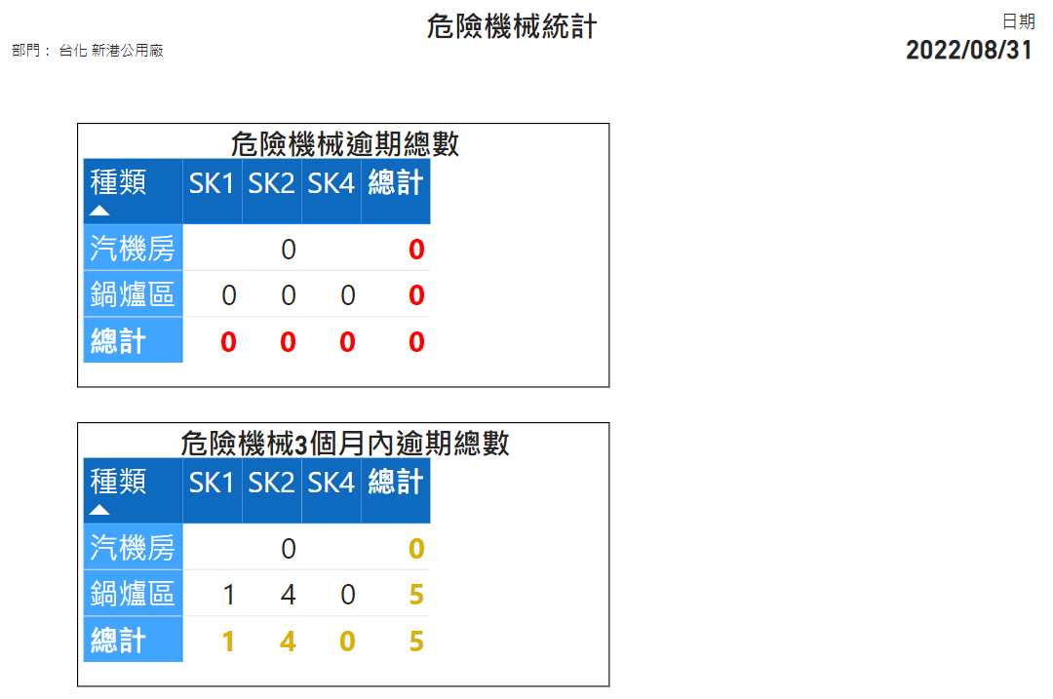

圖二十一、Power BI畫面-工安類危險機械統計

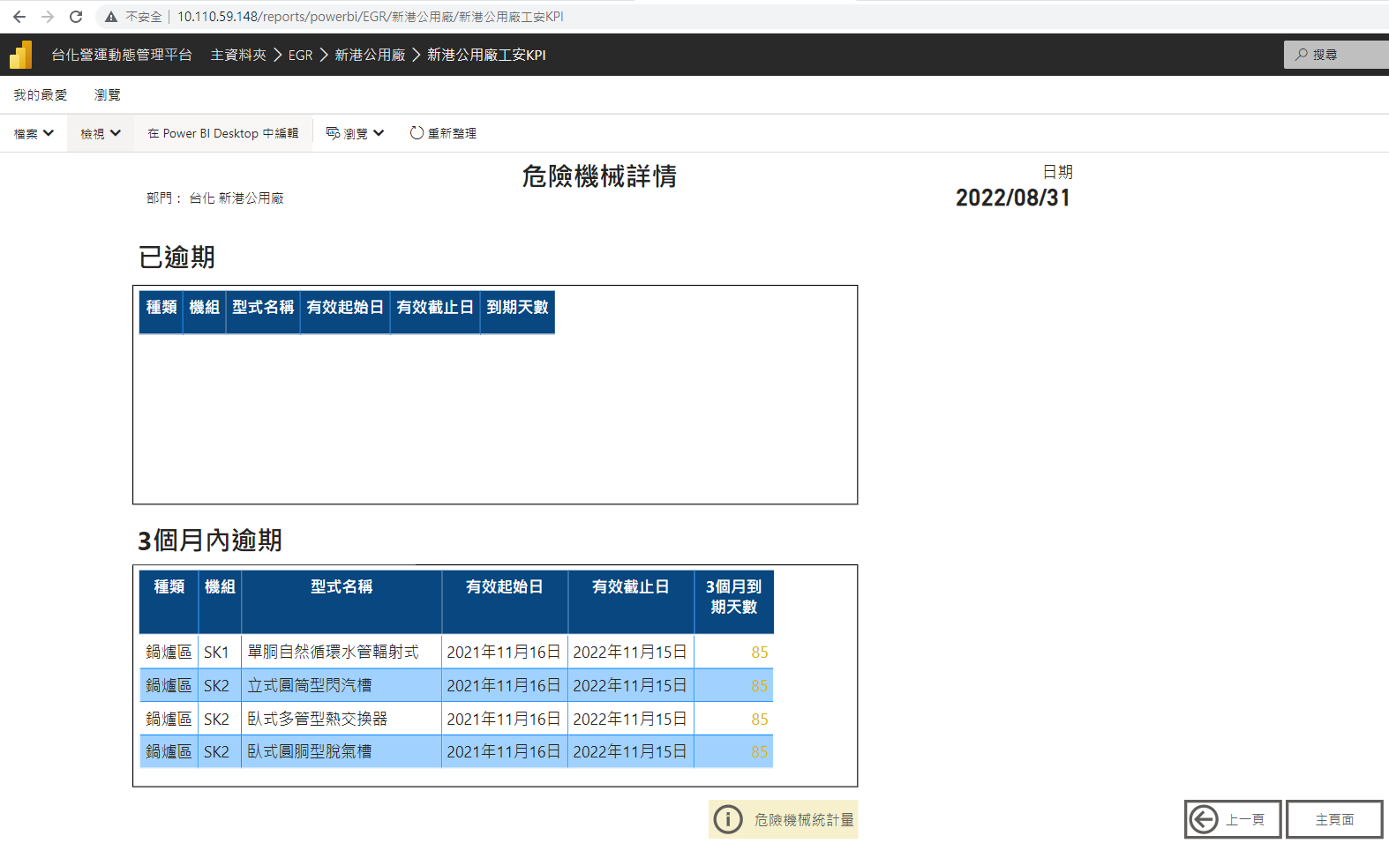

圖二十、Power BI畫面-工安類危險機械詳情

工作心得

來到台化公司工作已經將近快一年了，從一開始的廠區輪訓到現在自控處設計案件每件事情都歷歷在目，目前承接十來個案件才發現很多設計都與現場有關，需要彼此配合與熟悉廠區內部資料，也再次了解到公司送我們到廠區輪訓的立意。

在設計案件時，從接案、理解案件、與廠區溝通、確認資料、確認業主訴求到設計案件，很多時候不是自己怎麼想就能怎麼做，除了學習如何與人溝通，傾聽委託單位(業主)實際需求，更要能將想法反應給其他人員。

很多時候確認案件時，雖然有拿到設計資料，但等到要設計時可能會發現無法使用，除了多次確認需求，還要引導他們蒐集我們所需要用到的資料，更不用說有時候廠區人員有時候自己也不知道資料在哪裡。除了加強彼此的教育訓練外，更重要的是彼此之間配合與溝通。

在這段時間了解到許多設計案件需要注意事項，更從主管與同仁之間學習到不一樣的專業與處理事情的角度，參加工務部AI與設計組AI更與不同領域的專人互相切磋、溝通與合作，發現自己還有許多不足的地方需要更努力，也感謝公司給予資源與環境讓我學習與增進自己的能力。